УТВЕРЖДАЮ
Генеральный директор ЗАО «Комита»
Е. А. Федьков
«___» ____________ 2017 г.
РЕГИОНАЛЬНАЯ ИНФОРМАЦИОННАЯ СИСТЕМА
В СФЕРЕ ЗАКУПОК ВОЛОГОДСКОЙ ОБЛАСТИ
(РИС ЗВО)

Руководство пользователя

Том 4

РИС ЗВО. Подсистема «Электронный магазин»
ЛИСТ УТВЕРЖДЕНИЯ

27508844.42 55209 923.И3.01.2-4

Листов 52

Санкт-Петербург
2017

УТВЕРЖДЕНО
27508844.42 55209 923.И3.01.2-3-ЛУ

РЕГИОНАЛЬНАЯ ИНФОРМАЦИОННАЯ СИСТЕМА
В СФЕРЕ ЗАКУПОК ВОЛОГОДСКОЙ ОБЛАСТИ
(РИС ЗВО)

Руководство пользователя

Том 4

РИС ЗВО. Подсистема «Электронный магазин»

27508844.42 55209 923.И3.01.2-4

Листов 52

Санкт-Петербург
2017

СОДЕРЖАНИЕ
1 Назначение и условия применения 1
1.1 Назначение 1
1.2 Функции 1
1.3 Требования к средствам реализации работы с подсистемой «Электронный магазин» 2
1.3.1 Аппаратные требования 2
1.3.2 Программные требования 2
1.3.3 Требования к СКЗИ 2
2 Пользовательский Интерфейс 1
2.1 Сайт «Комитет государственного заказа Вологодской области» 1
2.1.1 Заголовок сайта 2
2.2 Подсистема «Электронный магазин» 4
2.2.1 Регистрация заказчика 5
2.2.2 Личный кабинет заказчика 14
3 Термины и определения 1
4 Перечень принятых сокращений и обозначений 4

Введение
Настоящее руководство пользователя входит в состав эксплуатационной документации к подсистеме «Электронный магазин» Региональной информационной системы «Закупки Вологодской области» (РИС ЗВО).
В настоящем документе приняты следующие обозначения:
- Элементы экранных форм ввода обозначаются <Поле>, <Кнопка> или <Пункт меню>;
- Клавиши клавиатуры ПЭВМ обозначаются [Клавиша]. Комбинации одновременно нажимаемых клавиш обозначаются [Клавиша1+Клавиша2].
- Значения, которые необходимо вводить пользователю в элементы экранных форм ввода, обозначаются значения.

Назначение и условия применения

Назначение
Региональная информационная система в сфере закупок Вологодской области» (далее — РИС ЗВО), предназначена для автоматизации и информационно–аналитической поддержки основных операций формирования, размещения и исполнения государственного и муниципального заказа.
РИС ЗВО может быть использована не только в органах власти, но и в организациях с различной структурой и различного масштаба — от небольших предприятий до крупных корпораций, имеющих территориально распределенную структуру.
РИС ЗВО удовлетворяет всем требованиям оперативной обработки десятков тысяч специализированных документов государственного и муниципального заказа. Это и планы закупок, и конкурсные заявки, оферты, карты поставщиков, карты контрактов и др., и представляет собой системное решение для органов власти субъектов Российской Федерации.
Основные операции по формированию, размещению и исполнению государственного и муниципального заказа реализованы с помощью центрального модуля РИС ЗВО.

Функции
Задачами РИС ЗВО являются централизация закупок, повышение статуса отделов по закупкам, стремление к долгосрочным контрактам, оценка эффективности закупок.
В функции РИС ЗВО входят:
- Планирование — прогнозирование закупок, составление планов закупок и план-графика их размещения согласно срокам, установленным федеральными законами и законами субъектов федерации, муниципального правового акта представительного органа муниципального образования о местном бюджете.
- Формирование — создание электронных юридически значимых документов для исполнения процедур по определению поставщиков товаров, работ и услуг (далее — ТРУ) государственного и муниципального заказа.
- Обоснование — установление соответствия планируемой закупки целям осуществления закупок.
- Размещение — извещение об осуществлении закупки ТРУ для обеспечения государственных нужд (федеральных нужд, нужд субъекта Российской Федерации) или муниципальных нужд.
- Исполнение — составление контрактов на основании завершившихся процедур.
- Мониторинг — наблюдение в сфере закупок, осуществляемых на постоянной основе посредством сбора, обобщения, систематизации и оценки информации об осуществлении закупок, в том числе реализации планов закупок и планов-графиков.
- Контроль за исполнением — проведение плановых и внеплановых проверок федеральным органом исполнительной власти, органом исполнительной власти субъекта РФ, уполномоченными на осуществление контроля в сфере закупок в отношении заказчиков, контрактных служб, контрактных управляющих, комиссий по осуществлению закупок и их членов, уполномоченных органов и т.д.

Требования к средствам реализации работы с подсистемой «Электронный магазин»

Аппаратные требования
Рекомендованные требования к ПЭВМ для эффективной работы с подсистемой:
- Процессор — Pentium 4 1500МГц или Celeron 2000МГц;
- ОЗУ — 512 Мбайт (рекомендуется 1024Мбайт);
- Видеосистема (адаптер и дисплей) — разрешение не менее 1024×768 точек, глубина цвета не менее 16 бит (режим «High color»);
- Средства сетевого взаимодействия — модем либо сетевая карта, обеспечивающие коммутируемое или выделенное подключение к сети Интернет по протоколу TCP/IP на скорости не ниже 56кБит/с (Dial–Up, xDSL, WLAN, Ethernet 10/100/1000 МБит/с);
- Порт подключения носителя ключа подписи — свободный USB порт стандарта 1.1 или 2.0;
- Печатающее устройство — струйный или лазерный принтер для вывода на печать документов (при необходимости).

Программные требования
Необходимое программное обеспечение для работы с подсистемой:
- Общее программное обеспечение:
- Операционная система: Microsoft® Windows 2000 SP4; Microsoft® Windows XP SP2 и выше; Microsoft® Windows Vista; Microsoft® Windows 7.
- Интернет–обозреватель: Microsoft® Internet Explorer™ 32-bit (x86) версии 9 и выше.
- Общесистемное программное обеспечение:
- Средство криптографической защиты информации (далее — СКЗИ): "КриптоПро CSP" версии 3.6 и выше + "КриптоПро TLS" (входит в дистрибутив CSP).
Необходимое информационное обеспечение:
- Корневой сертификат Удостоверяющего Центра;
- Сертификат пользователя РИС ЗВО.

Требования к СКЗИ
Поскольку РИС ЗВО использует сертифицированные ФСБ России средства криптографической защиты информации, перед началом его эксплуатации необходимо осуществить установку на рабочий компьютер пользователя программы «КриптоПро CSP» версии 3.6 и «КриптоПро TLS». Также необходимо ознакомиться с требованиями программы, указанными в ее эксплуатационной документации, и обеспечить выполнение этих требований. Перечень эксплуатационной документации программы приведен в формуляре «СРЕДСТВО КРИПТОГРАФИЧЕСКОЙ ЗАЩИТЫ ИНФОРМАЦИИ "КриптоПро CSP". Версия 3.6» ЖТЯИ.00050-02 30 01 ФО.

Пользовательский Интерфейс

Сайт «Комитет государственного заказа Вологодской области»
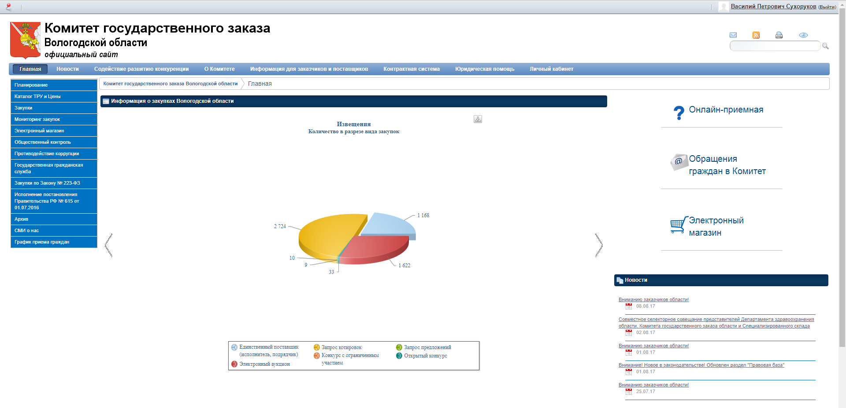
Рисунок 1 Сайт «Комитет государственного заказа Вологодской области»
Сайт «Комитет государственного заказа Вологодской области» (Рисунок 1) состоит из следующих основных частей (Рисунок 2):
- Заголовок главной страницы (выделен синим).
- Панель навигации (выделена красным).
- Панель меню (выделена лиловым).
- Окно представления данных (выделено жёлтым).
- Панель быстрого доступа (выделена зеленым).
- Панель новостей (выделена голубым).
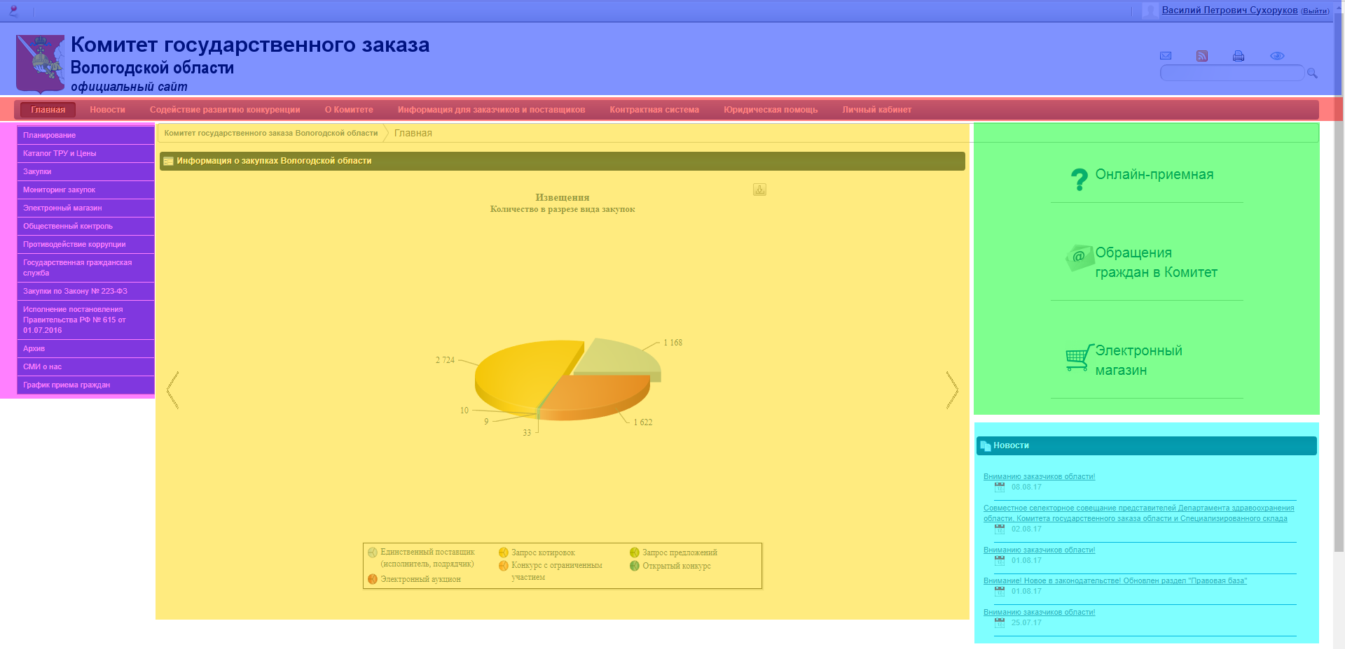
Рисунок 2 Составные части сайта «Комитет государственного заказа Вологодской области»

Заголовок сайта
Рисунок 3 Составные части заголовка сайта «Комитет государственного заказа Вологодской области»
В заголовке сайта «Комитет государственного заказа Вологодской области» (Рисунок 3) расположены следующие элементы:
- Гиперссылка на профиль пользователя (выделена синим).
- Гиперссылка выхода из профиля пользователя (выделена красным).
- Панель кнопок (выделена зеленым):
  - <Написать письмо>;
  - <RSS>;
  - <Печать>;
  - <Версия для слабовидящих>.
- Поле поиска (выделено желтым).

Профиль заказчика
При нажатии гиперссылки на профиль пользователя в заголовке сайта (Рисунок 3) появляется окно с профилем пользователя (Рисунок 4).
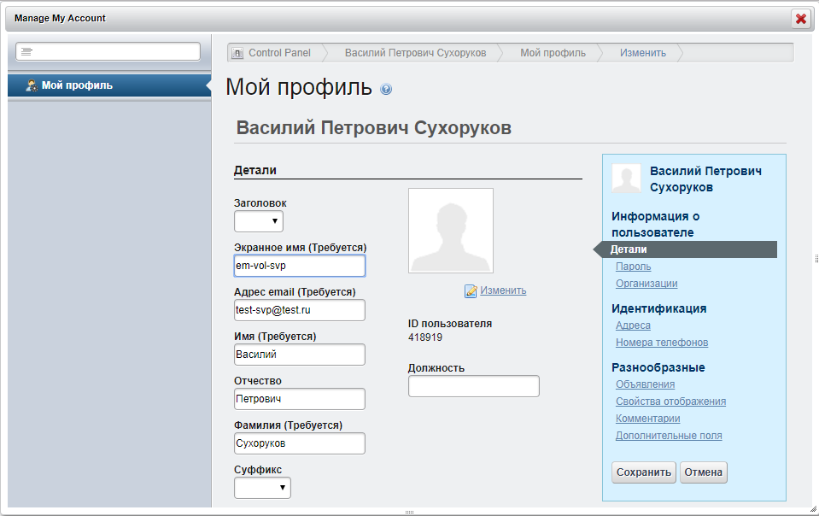
Рисунок 4 Окно с профилем пользователя

Подсистема «Электронный магазин»
Для перехода к подсистеме «Электронный магазин» на сайте «Комитет государственного заказа Вологодской области» (Рисунок 2) следует выбрать либо пункт <Электронный магазин> в панели меню (Рисунок 5) либо гиперссылку <Электронный магазин> в панели быстрого доступа.
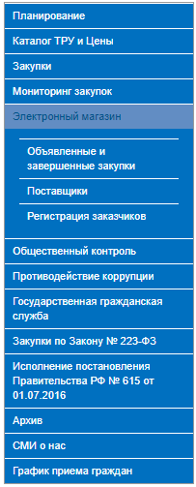
Рисунок 5 Пункт <Электронный магазин> в панели меню (
После этого в окне представления данных (Рисунок 2) отображаются данные подсистемы «Электронный магазин» (Рисунок 6)
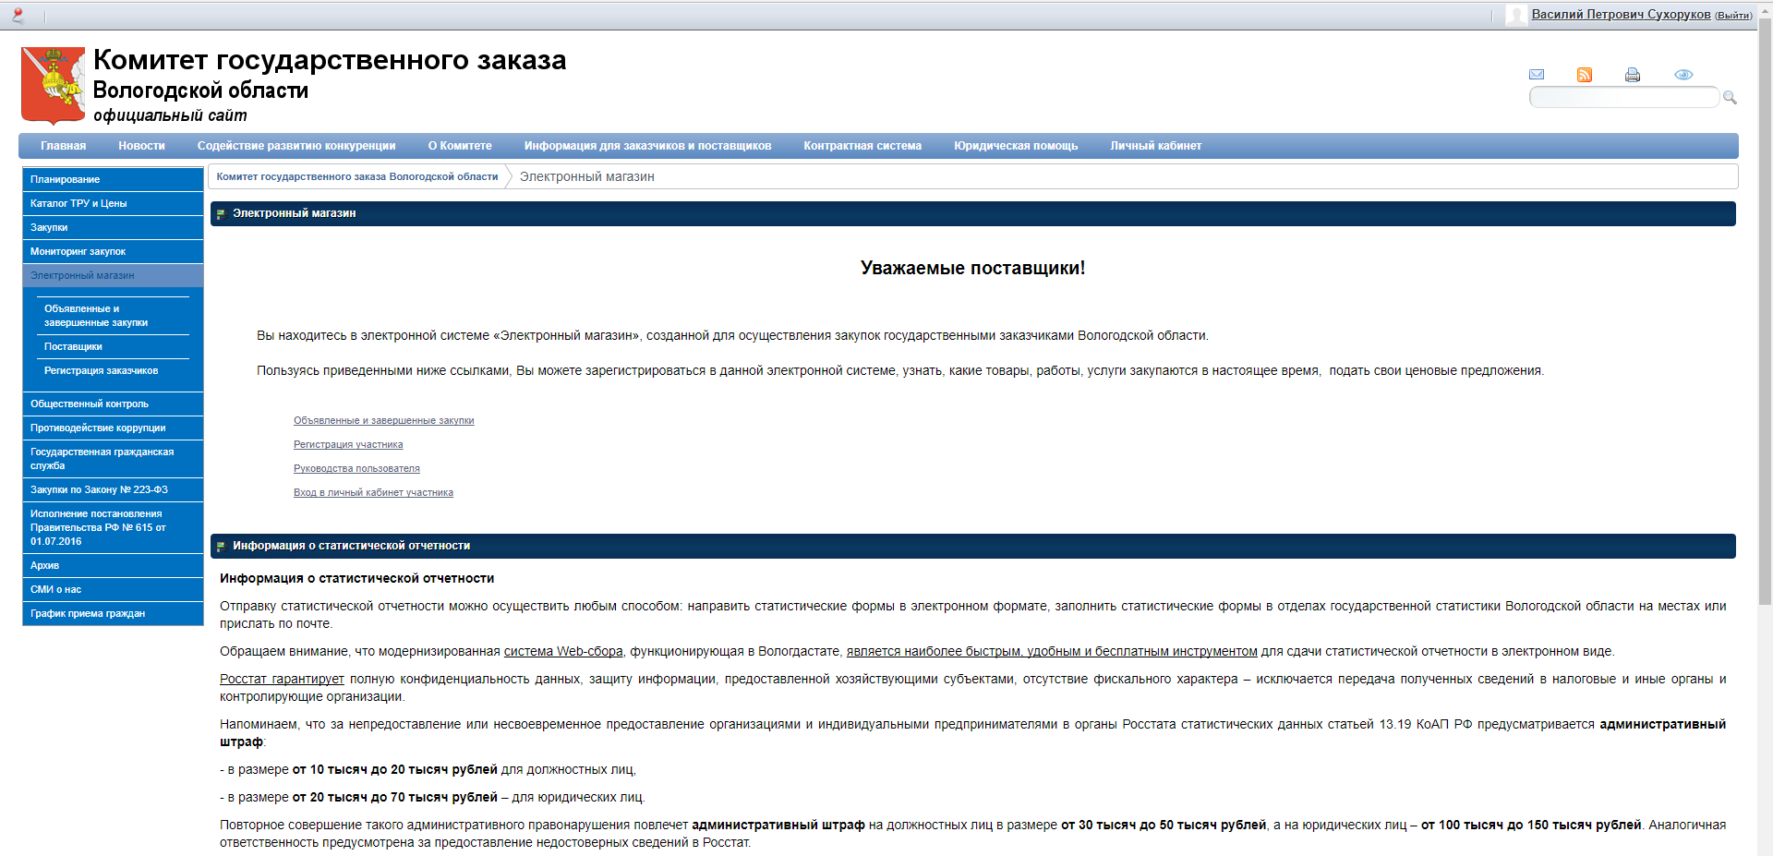
Рисунок 6 Подсистема «Электронный магазин»

Регистрация заказчика
Для регистрации заказчика необходимо в панели меню (Рисунок 5) выбрать пункт <Регистрация заказчика>. После этого в окне представления данных (Рисунок 2) отображается перечень муниципальных заказчиков (Рисунок 7).
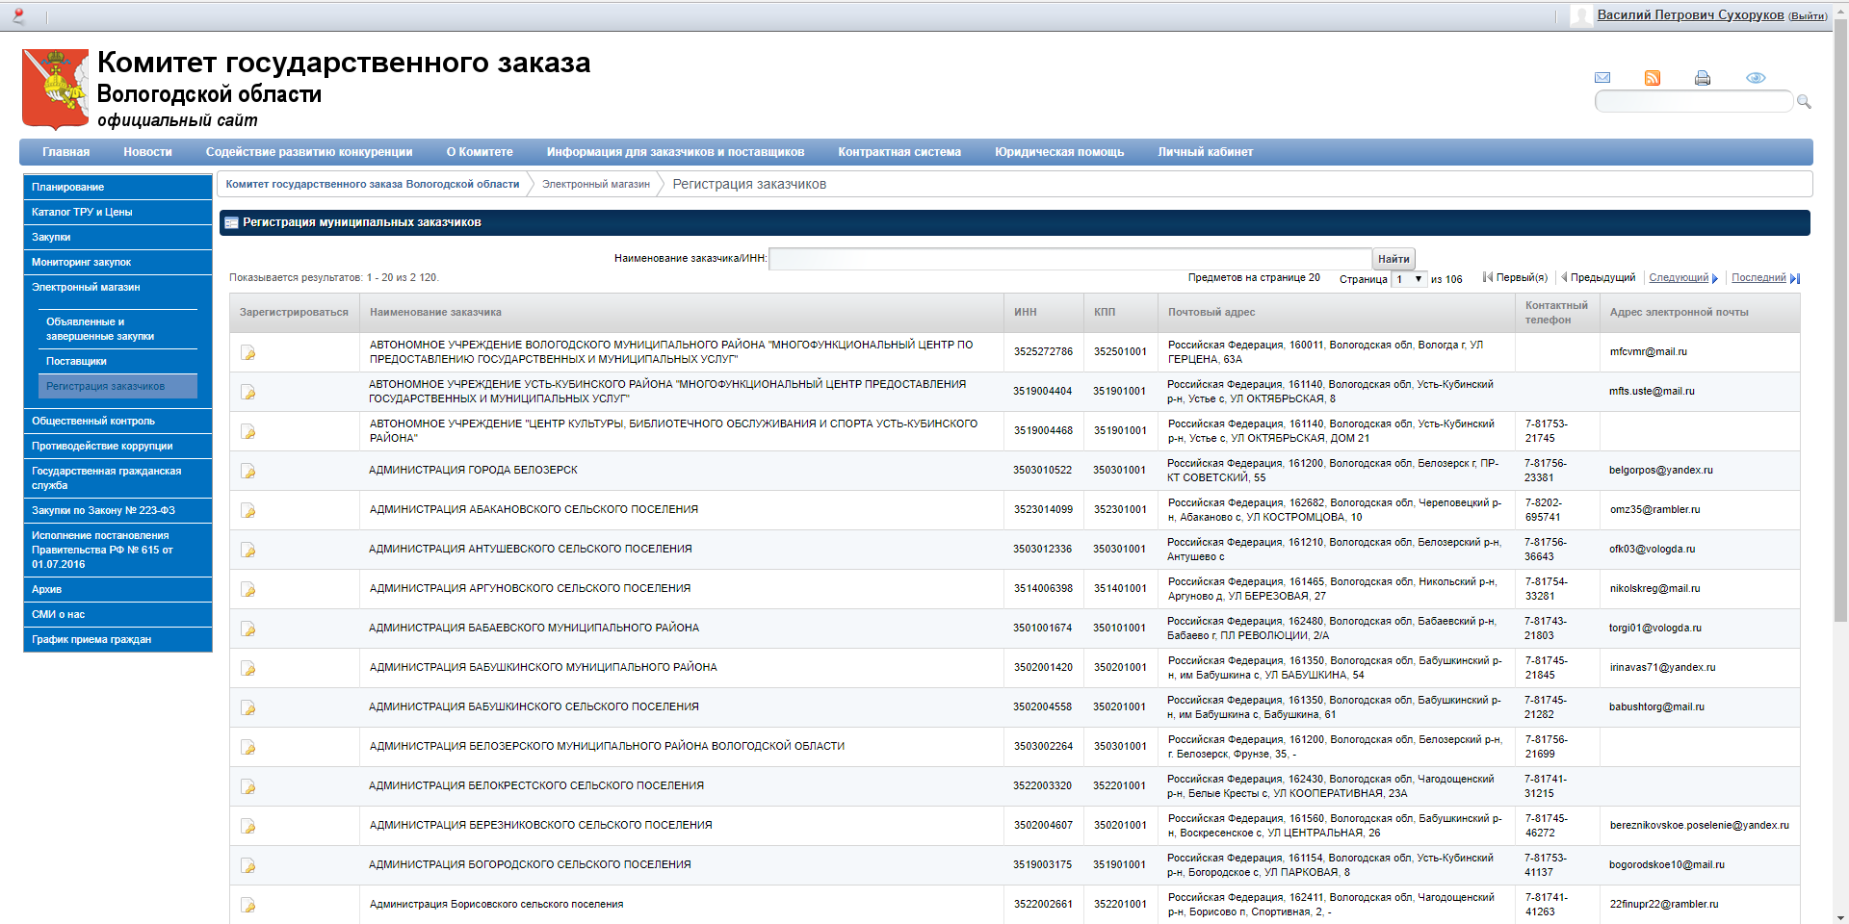
Рисунок 7 Подсистема «Электронный магазин», перечень муниципальных заказчиков
Поле <Наименование заказчика/ИНН> служит для поиска муниципальных заказчиков по наименованию или ИНН. После ввода информации в поле и нажатия кнопки <Найти> производится отбор муниципальных заказчиков, название и ИНН которых отвечают условиям поиска (Рисунок 8).
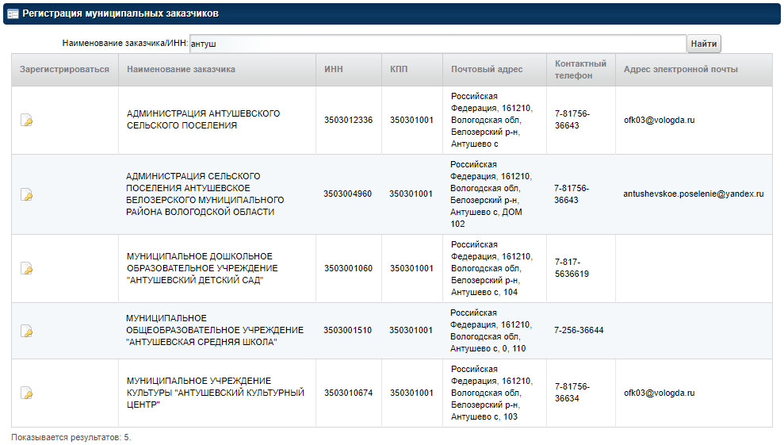
Рисунок 8 Результаты поиска муниципальных заказчиков по названию и ИНН
Для регистрации муниципального заказчика используется кнопка из столбца <Зарегистрироваться> в перечне муниципальных заказчиков (Рисунок 9).
Рисунок 9 Кнопка регистрации муниципального заказчика
После нажатия на кнопку регистрации муниципального заказчика (Рисунок 9) в окне представления данных появляется окно регистрации муниципальных заказчиков (Рисунок 10).
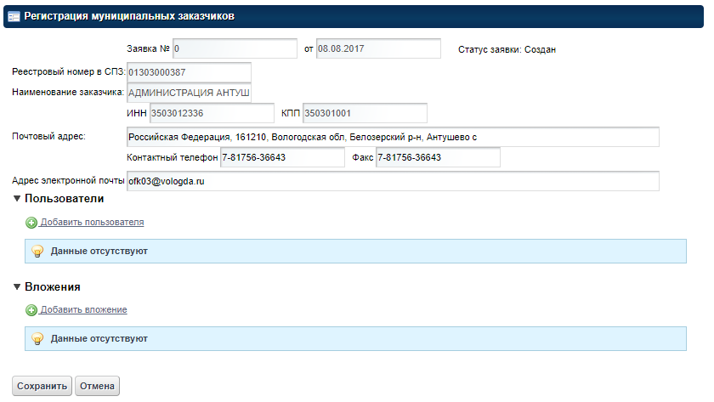
Рисунок 10 Окно регистрации муниципальных заказчиков
Окно регистрации муниципальных заказчиков состоит из следующих основных частей (Рисунок 11):
- Сведения об организации (выделены жёлтым).
- Панель пользователей (выделена красным).
- Панель вложений (выделена лиловым).
- Кнопки <Сохранить> и <Отмена>.
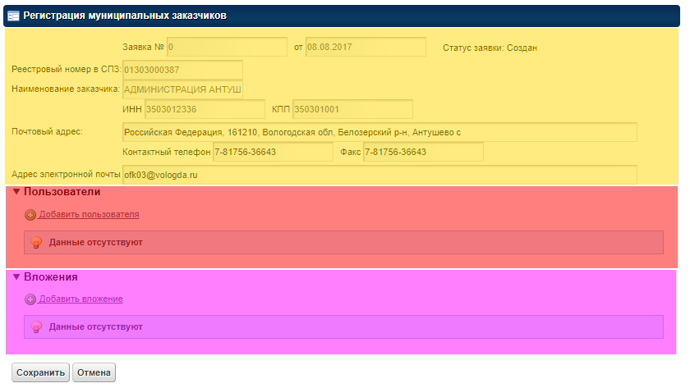
Рисунок 11 Составные части окна регистрации муниципальных заказчиков
Сведения об организации включают в себя следующие поля:
- <Заявка №>;
- <от>;
- <Реестровый номер в СПЗ>;
- <Наименование заказчика>;
- <ИНН>;
- <КПП>;
- <Почтовый адрес>;
- <Контактный телефон>;
- <Факс>;
- <Адрес электронной почты>.
Панель пользователей содержит гиперссылку <Добавить пользователя>, при нажатии на которую в окне представления данных появляется окно добавления пользователя <Рисунок 12>, содержащее следующие элементы:
- Поле <Фамилия>;
- Поле <Имя>;
- Поле <Отчество>;
- Поле <Должность>;
- Поле <Адрес электронной почты>;
- Кнопку <Сохранить>;
- Кнопку <Отмена>.
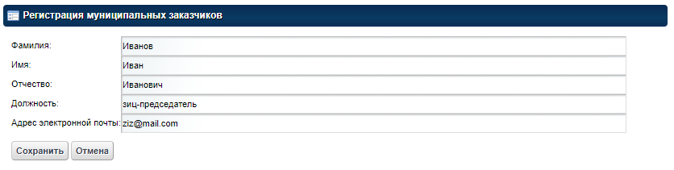
Рисунок 12 Окно добавления пользователя
После ввода данных о пользователе и нажатия кнопки <Сохранить> в окне добавления пользователя появляется сообщение <Данные сохранены!> (Рисунок 13).
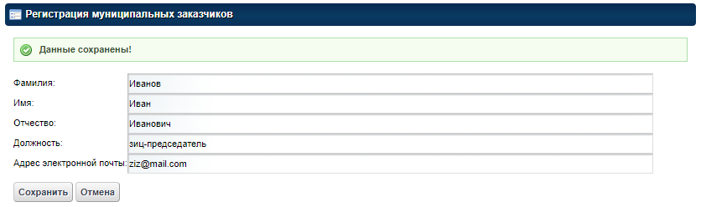
Рисунок 13 Окно добавления пользователя после сохранения данных
Панель вложений, предназначенная для добавления сканированной копии заявки на подключение и файла сертификата ключа подписи уполномоченного специалиста, содержит гиперссылку <Добавить вложения>, при нажатии на которую в окне представления данных появляется окно добавления вложения <Рисунок 14>, содержащее следующие элементы:
- Поле описания вложения;
- Кнопку <Выберите файл>;
- Поле с именем файла;
- Кнопку <Добавить>.
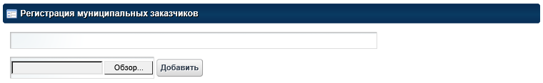
Рисунок 14 Окно добавления вложения
После нажатия кнопки <Выберите файл> появляется стандартное окно открытия файла ОС Microsoft Windows, имя выбранного файла отображается в поле с именем файла (Рисунок 15).
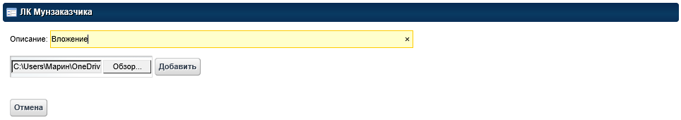
Рисунок 15 Окно добавления вложения после выбора файла
Перед сохранением вложения необходимо заполнить поле описания вложения. После нажания кнопки <Добавить> в окно представления данных возвращается окно регистрации муниципальных заказчиков, содержащее сообщение <Данные сохранены!> (Рисунок 16).
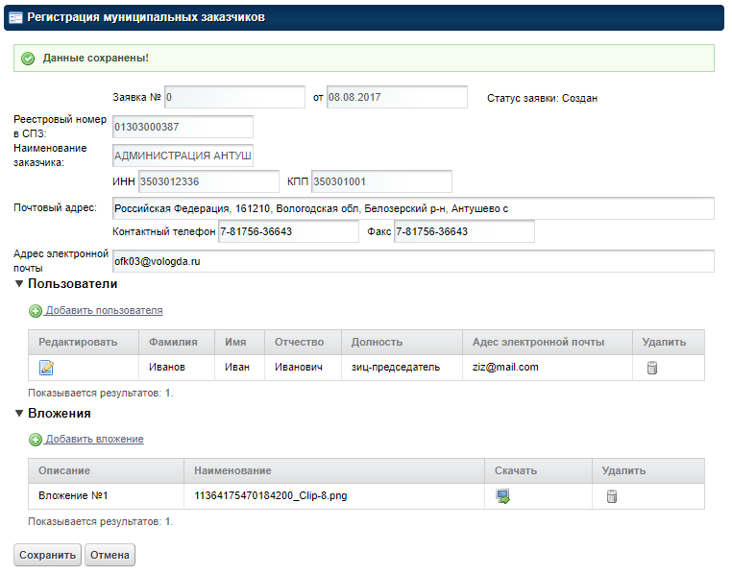
Рисунок 16 Окно регистрации муниципальных заказчиков после добавления вложения
После добавления пользователей панель пользователей, кроме гиперссылки <Добавить пользователя>, содержит также таблицу с пользователями (Рисунок 16). Таблица с пользователями включает в себя данные о пользователях и кнопки:
- <Редактировать> (Рисунок 17), при нажатии на которую появляется окно редактирования пользователя, интерфейс которого аналогичен окну добавления пользователя <Рисунок 12>;
- <Удалить> (Рисунок 18), при нажатии на которую в окне представления данных появляется окно подтверждения удаления пользователя (Рисунок 19) с кнопками <Удалить> и <Отмена>, для подтверждения удаления пользователя следует выбрать кнопку <Удалить>.
Рисунок 17 Кнопка <Редактировать> | Рисунок 18 Кнопка <Удалить>
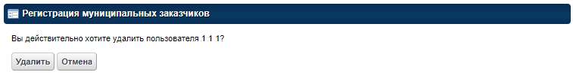
Рисунок 19 Окно подтверждения удаления пользователя
После удаления пользователя в окно представления данных возвращается окно регистрации муниципальных заказчиков, содержащее сообщение <Ваш запрос успешно выполнен> (Рисунок 20).

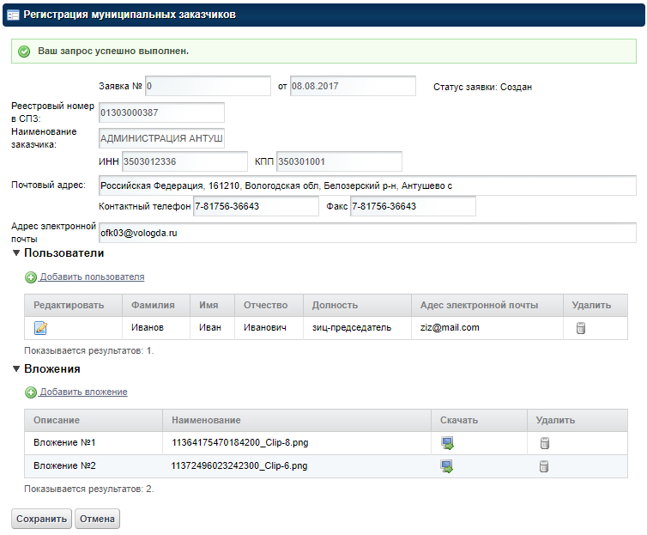
Рисунок 20 Окно регистрации муниципальных заказчиков после удаления пользователя
После добавления вложений панель вложений, кроме гиперссылки <Добавить вложение>, содержит также таблицу с вложениями (Рисунок 16). Таблица с вложениями включает в себя данные о вложениях и кнопки:
- <Скачать> (Рисунок 21), при нажатии на которую вложение скачивается на ПЭВМ пользователя;
- <Удалить> (Рисунок 18), при нажатии на которую в окне представления данных появляется окно подтверждения удаления вложения (Рисунок 22) с кнопками <Удалить> и <Отмена>, для подтверждения удаления вложения следует выбрать кнопку <Удалить>.
Рисунок 21 Кнопка <Скачать>
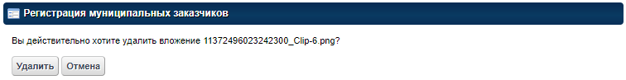
Рисунок 22 Окно подтверждения удаления вложения
После удаления вложения в окно представления данных возвращается окно регистрации муниципальных заказчиков, содержащее сообщение <Ваш запрос успешно выполнен> (Рисунок 20).

Для проведения действий по регистрации заказчика администратором ЭМ необходимо нажать на кнопку «Отправить»:

Личный кабинет заказчика
Для перехода в личный кабинет заказчика необходимо в панели навигации сайта «Комитет государственного заказа Вологодской области» (Рисунок 2) выбрать пункт <Личный кабинет>, после чего сайт меняет свой вид (Рисунок 23).
Рисунок 23 Личный кабинет заказчика

Главная страница личного кабинета заказчика
При отсутствии плагина для работы с электронной подписью на сайте появляется надпись <Плагин для работы с ЭП не установлен> и гиперссылка <Установить>, позволяющее скачать и установить плагин (Рисунок 24).
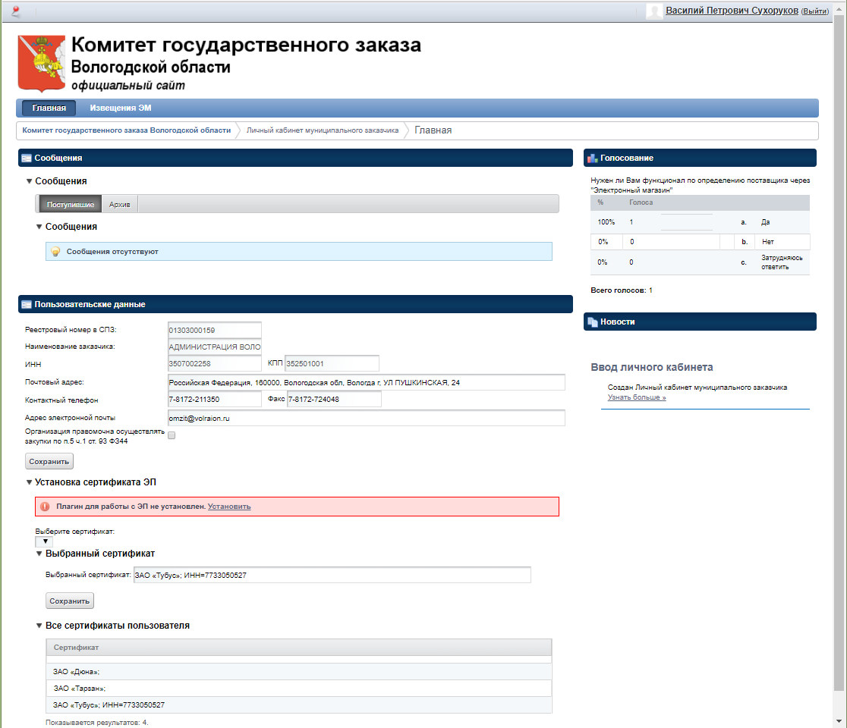
Рисунок 24 Личный кабинет заказчика при отсутствии плагина для работы с электронной подписью
Кроме того, появляется всплывающее окно с предупреждением (Рисунок 25).
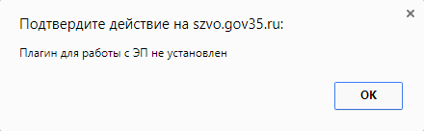
Рисунок 25 Окно предупреждения о необходимости установить плагин для работы с ЭП
Для установки плагина необходимо нажать на ссылку «Установить»

ВНИМАНИЕ!!!!
Утсановка плагина производится с правами администратора на вашем компьютере!

Личный кабинет заказчика состоит из следующих основных частей (Рисунок 26):
- Заголовок (выделен синим).
- Панель сообщений (выделена голубым).
- Панель навигации (выделена красным).
- Панель пользовательских данных (выделена лиловым).
- Панель новостей (выделена желтым).
- Панель голосования (выделена зеленым).
- Панель руководства пользователя (выделена коричневым).

Рисунок 26 Составные части личного кабинета заказчика
Если в панели пользовательских данных поле <Выбранный сертификат> не заполнено, в поле <Выберите сертификат> необходимо выбрать сертификат из раскрывающегося списка (Рисунок 27).
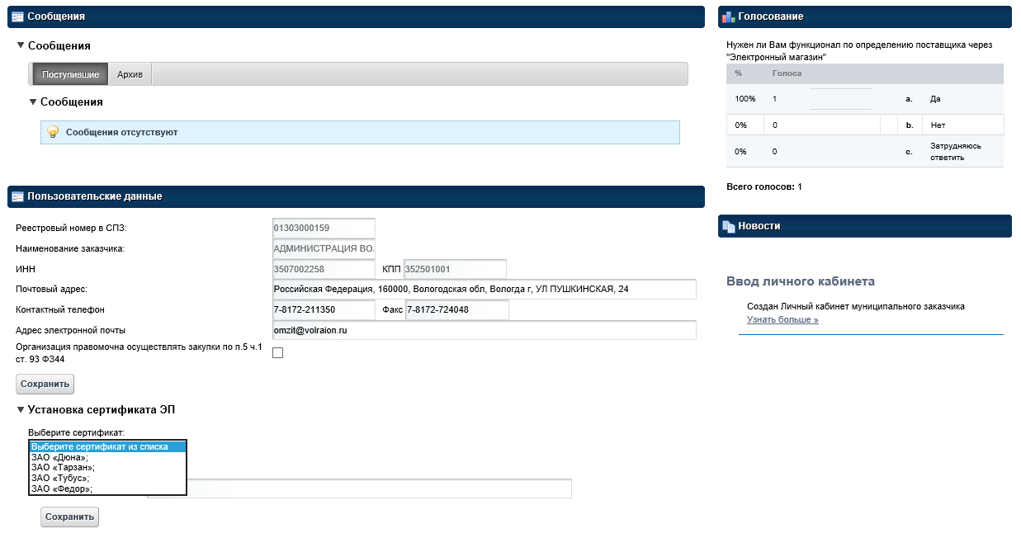
Рисунок 27 Выбор сертификата из списка в поле <Выберите сертификат>
Выбранный из списка сертификат будет отображён в поле <Выбранный сертификат> (Рисунок 28).
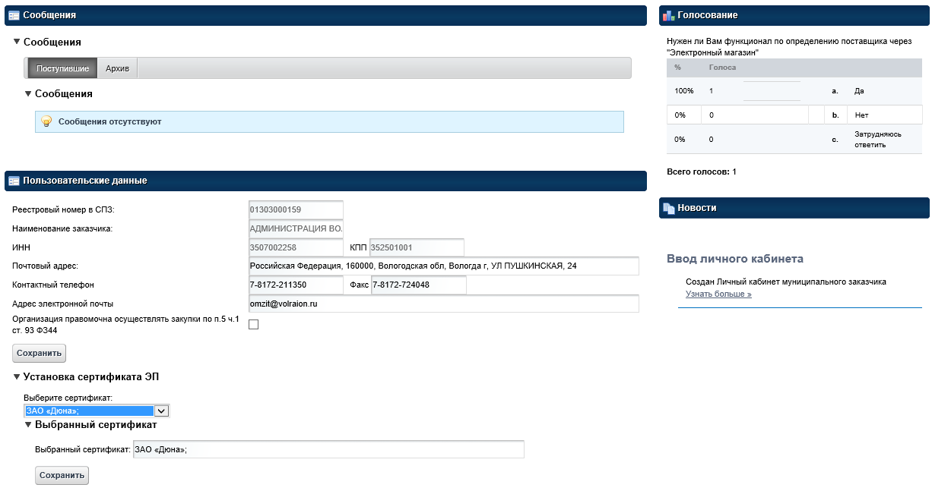
Рисунок 28 Выбранный сертификат в поле <Выбранный сертификат>
При нажатии кнопок <Сохранить> в личном кабинете заказчика появляется сообщение <Данные сохранены!> (Рисунок 29).
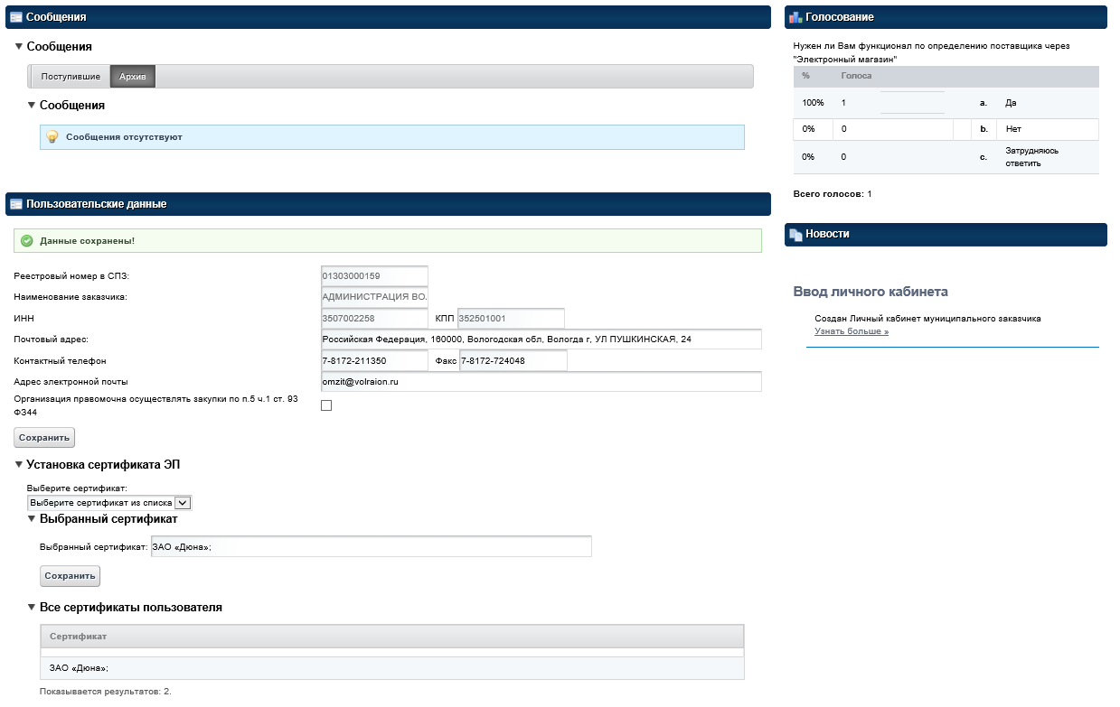
Рисунок 29 Сохранение пользовательских данных личного кабинета заказчика

Окно сообщений состоит из двух вкладок:
- Поступившие — отображаются поступившие сообщения пользователя
- Архив — хранятся все сообщения пользователя

Для перевода сообщения в архив необходимо нажать на кнопку «В архив» у нужного сообщения:
Для перевода всех сообщений в архив необходимо нажать на ссылку «Все в архив» выше списка сообщений:

Окно работы с извещениями электронного магазина
Для работы с извещениями электронного магазина, необходимо в панели навигации (Рисунок 26) выбрать пункт <Извещения ЭМ>, после чего вместо панелей навигации и голосования появляется окно работы с извещениями электронного магазина (Рисунок 30).
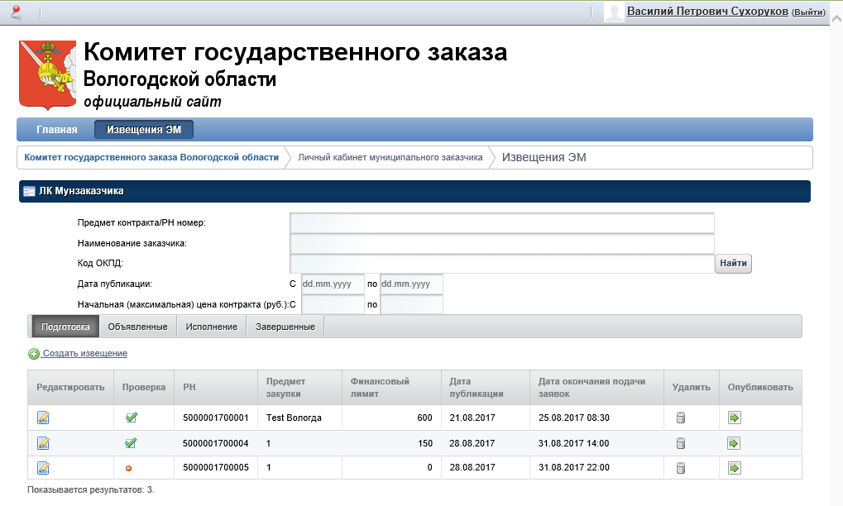
Рисунок 30 Окно работы с извещениями электронного магазина
Окно работы с извещениями электронного магазина состоит из следующих основных частей (Рисунок 31):
- Панель поиска (выделена зеленым).
- Панель подразделов, состоящая из: <Подготовка>, <Объявленные>, <Исполнение>, <Завершенные> (выделена красным).
- Гиперссылка <Создать извещение> (выделена синим, доступна только для подраздела <Подготовка>).
- Таблица извещений (выделена желтым).
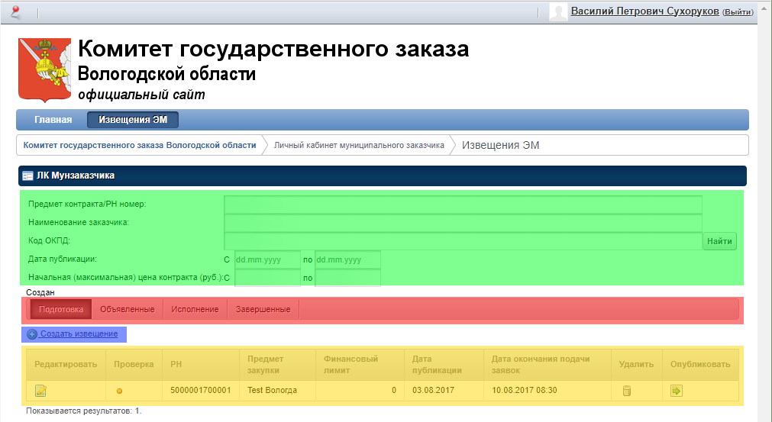
Рисунок 31 Составные части окна работы с извещениями электронного магазина
Панель поиска позволяет найти извещение по следующим полям:
- <Предмет контракта/РН номер>;
- <Наименование заказчика>;
- <Код ОКПД2>;
- <Дата публикации>;
- <Начальная (максимальная) цена контракта (руб.)>.
Процедура поиска начинается после нажатия кнопки <Найти>.
После нажатия на гиперссылку <Создать извещение> вместо окна работы с извещениями электронного магазина появляется окно создания извещения (Рисунок 32).
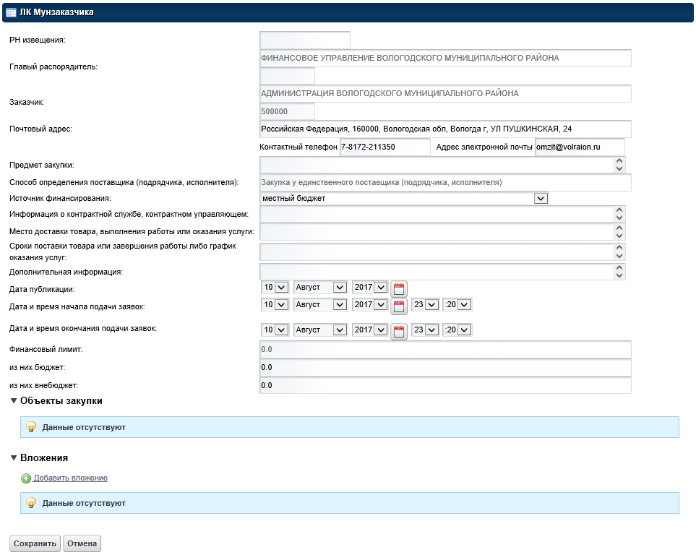
Рисунок 32 Окно создания извещения
Окно создания извещения состоит из следующих основных частей (Рисунок 33):
- Сведения об извещении (выделены жёлтым).
- Панель объектов закупки (выделена лиловым).
- Панель вложений (выделена зеленым).
- Кнопки <Сохранить> и <Отмена>.

ВНИМАНИЕ!!!
Если обязательно для заполнения поле не заполнено, то при нажатии на кнопку сохранить данные не будут сохранены!
При этом вышеуказанные поля будут в красной рамке с соответствующей пометкой:

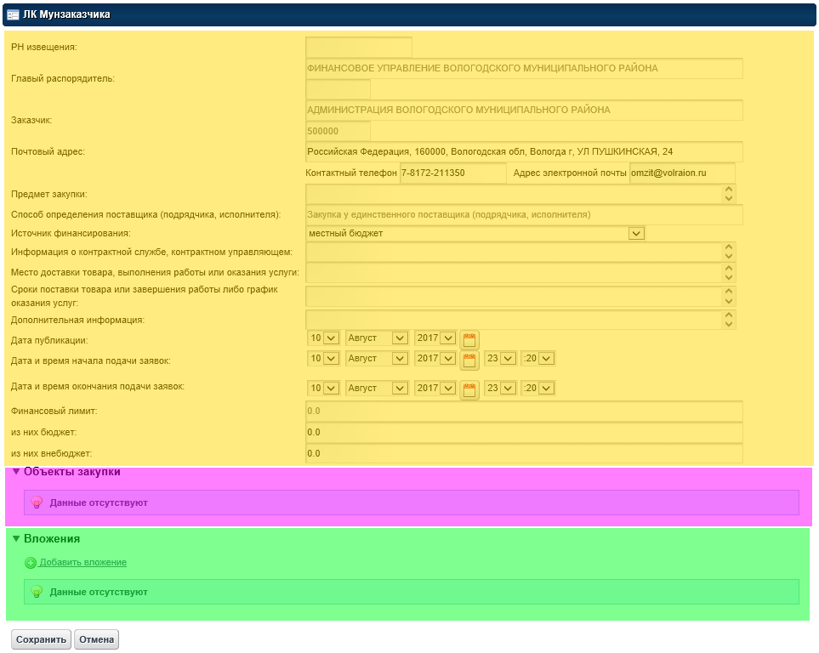
Рисунок 33 Составные части окна создания извещения
Сведения об организации включают в себя следующие поля:
- <РН извещения>;
- <Главый распорядитель>;
- <Заказчик>;
- <Почтовый адрес>;
- <Контактный телефон>;
- <Адрес электронной почты>;
- <Предмет закупок>;
- <Способ определения поставщика (подрядчика, исполнителя)>;
- <Источник финансирования>, заполняемое из раскрывающегося списка (Рисунок 34);
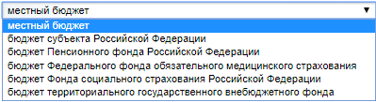
Рисунок 34 Раскрывающийся список поля <Источник финансирования>
- <Информация о контрактной службе, контрактном управляющем>;
- <Место доставки товара, выполнения работы или оказания услуги>;
- <Сроки поставки товара или завершения работы либо график оказания услуг>;
- <Дополнительная информация>
- <Дата публикации>, заполняемое из календаря (Рисунок 35);
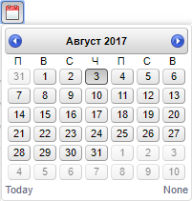
Рисунок 35 Календарь
- <Дата и время начала подачи заявок>, заполняемое из календаря (Рисунок 35);
- <Дата и время окончания подачи заявок>, заполняемое из календаря (Рисунок 35);
- <Финансовый лимит>;
- <из них бюджет>;
- <из них внебюджет>.
Панель объектов закупки содержит гиперссылку <Добавить товар, работу, услугу>, при нажатии на которую вместо окна создания извещения появляется окно добавления товара, работы, услуги <Рисунок 39>, содержащее следующие элементы:
- Поле <Наименование товара, работы, услуги>;
- Поле <ОКПД2>, заполняемое посредством справочника (Рисунок 37), вызываемого при помощи кнопки вызова справочника (Рисунок 36);
Рисунок 36 Кнопка вызова справочника
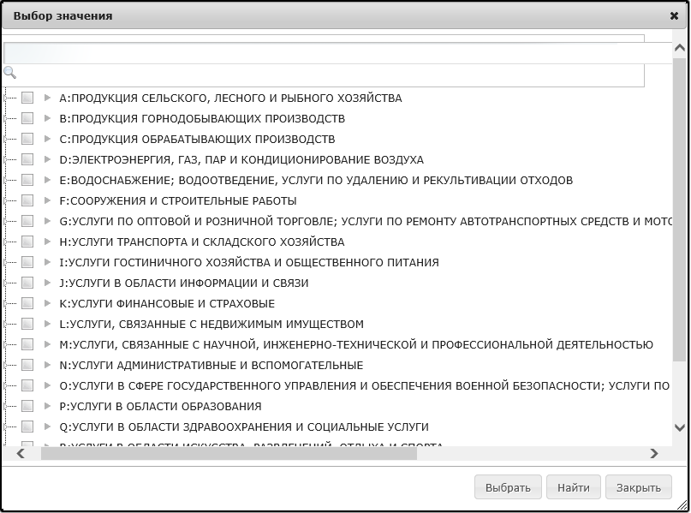
Рисунок 37 Справочник ОКПД2
- Поле <Единица измерения>; заполняемое посредством справочника (Рисунок 38), вызываемого при помощи кнопки вызова справочника (Рисунок 36);
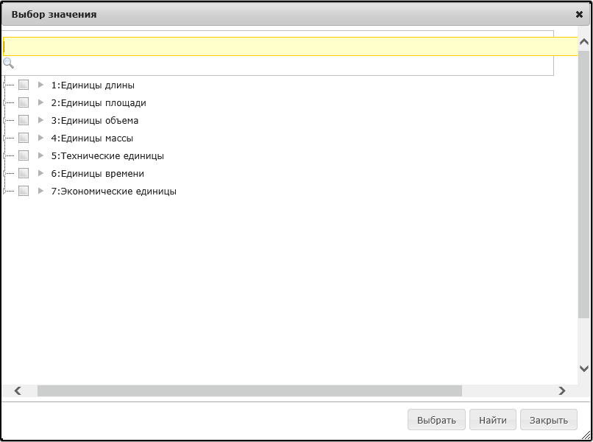
Рисунок 38 Справочник единиц измерения
- Поле <Количество>;
- Поле <Цена за единицу измерения>;
- Поле <Стоимость>;
- Кнопку <Сохранить>;
- Кнопку <Отмена>.
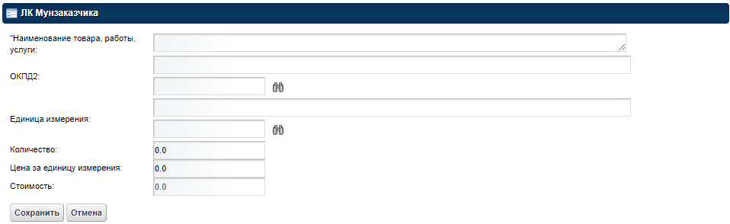
Рисунок 39 Окно добавления товара, работы, услуги
При корректном вводе данных о товаре, работе, услуге и нажатии кнопки <Сохранить> в окне добавления товара, работы, услуги появляется сообщение <Данные сохранены!> (Рисунок 40).
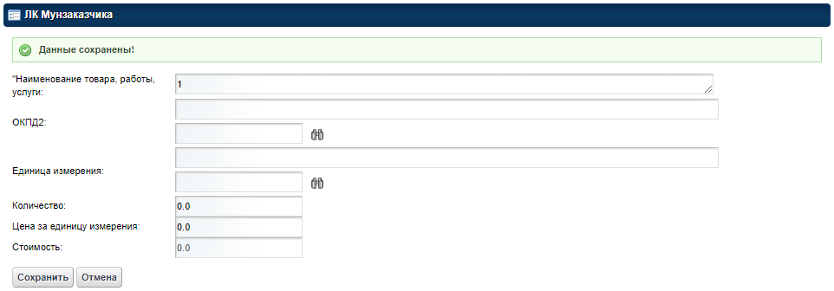
Рисунок 40 Окно добавления товара, работы, услуги после сохранения данных
Если при вводе были допущены ошибки в окне добавления товара, работы, услуги появляются сообщения об ошибках (Рисунок 41).
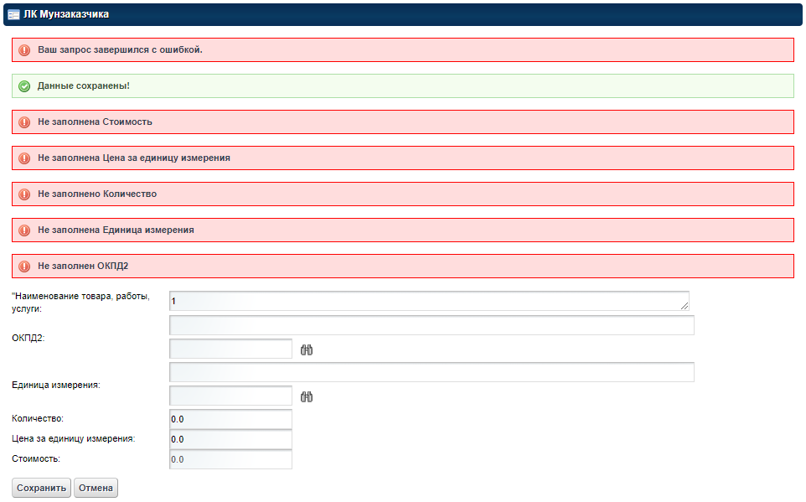
Рисунок 41 Окно добавления товара, работы, услуги после попытки сохранения некорректных данных
Панель вложений содержит гиперссылку <Добавить вложения>, при нажатии на которую в окне представления данных появляется окно добавления вложения <Рисунок 14>, содержащее следующие элементы:
- Поле описания вложения;
- Кнопку <Выберите файл>;
- Поле с именем файла;
- Кнопку <Добавить>.
После нажатия кнопки <Выберите файл> появляется стандартное окно открытия файла ОС Microsoft Windows, имя выбранного файла отображается в поле с именем файла (Рисунок 15).
Перед сохранением вложения необходимо заполнить поле описания вложения. После нажатия кнопки <Добавить> в окне создания извещения появляется сообщение <Данные сохранены!>
После добавления товара, работы, услуги и вложения панель объектов закупки, кроме гиперссылки <Добавить товар, работу, услугу>, содержит также таблицу с объектами закупки, а панель вложений − таблицу с вложениями (Рисунок 42).
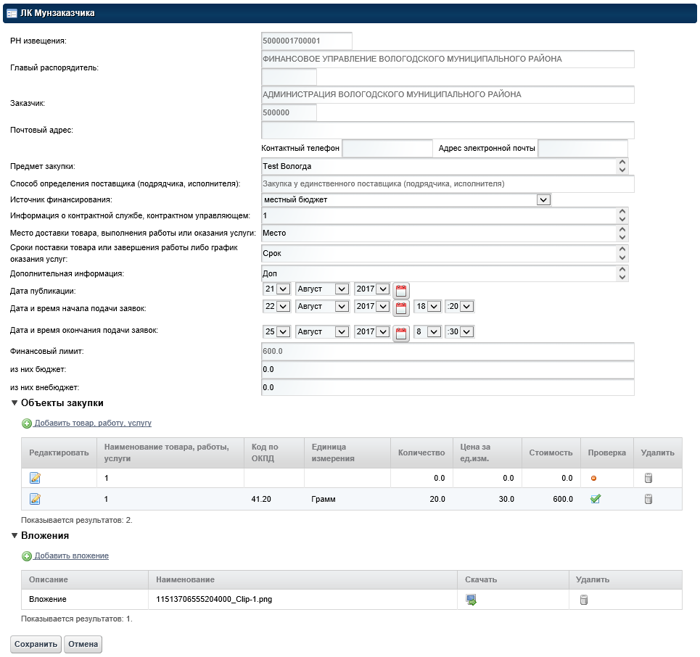
Рисунок 42 Окно создания извещения после добавления товара, работы, услуги или вложения
Таблица с объектами закупки включает в себя данные о товарах, работах, услугах и кнопки:
- <Редактировать> (Рисунок 17), при нажатии на которую появляется окно редактирования товара, работы, услуги, интерфейс которого аналогичен окну добавления товара, работы, услуги <Рисунок 39>;
- <Удалить> (Рисунок 18), при нажатии на которую в окне создания извещения появляется окно подтверждения удаления товара, работы, услуги (Рисунок 19) с кнопками <Удалить> и <Отмена>, для подтверждения удаления товара, работы, услуги следует выбрать кнопку <Удалить>.
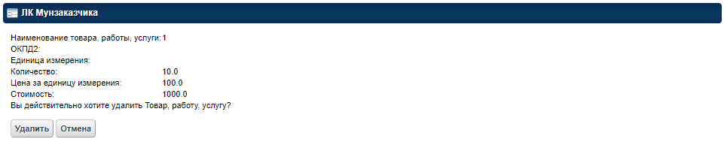
Рисунок 43 Окно подтверждения удаления товара, работы, услуги
После удаления товара, работы, услуги окно создания извещения содержит сообщение <Ваш запрос успешно выполнен> (Рисунок 20).
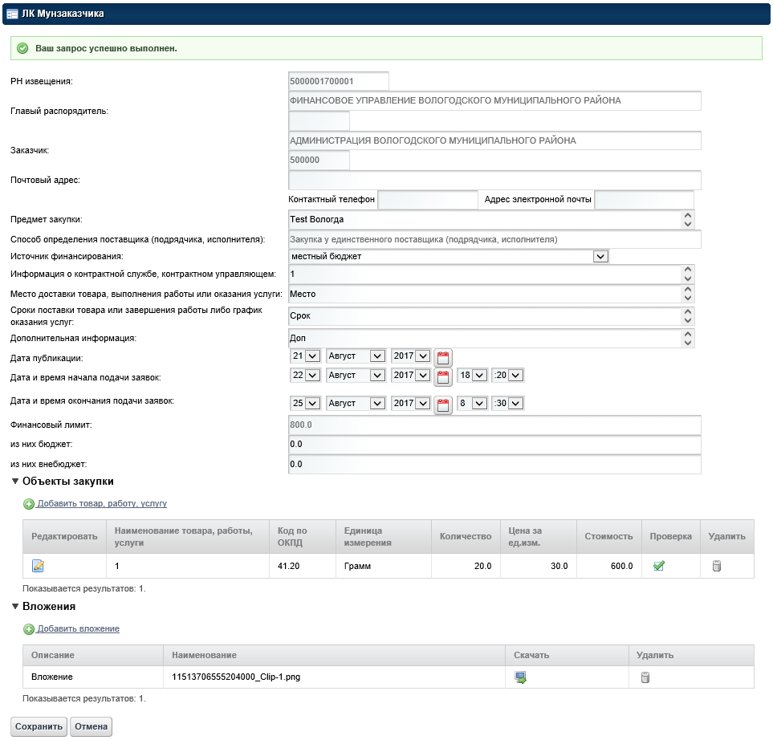
Рисунок 44 Окно создания извещения после удаления товара, работы, услуги
Если при добавлении товара, работы, услуги были допущены ошибки, то в таблице с объектами закупки в столбце <Проверка> появляется индикатор (Рисунок 46). Если добавлении ошибок не было, то индикатор будет другим (Рисунок 45).
Рисунок 45 Индикатор отсутствия ошибок при добавлении товара, работы, услуги | Рисунок 46 Индикатор наличия ошибок при добавлении товара, работы, услуги
После добавления вложений панель вложений, кроме гиперссылки <Добавить вложение>, содержит также таблицу с вложениями (Рисунок 16). Таблица с вложениями включает в себя данные о вложениях и кнопки:
- <Скачать> (Рисунок 21), при нажатии на которую вложение скачивается на ПЭВМ пользователя;
- <Удалить> (Рисунок 18), при нажатии на которую в окне представления данных появляется окно подтверждения удаления вложения (Рисунок 22) с кнопками <Удалить> и <Отмена>, для подтверждения удаления вложения следует выбрать кнопку <Удалить>.
После удаления вложения окно создания извещения содержит сообщение <Ваш запрос успешно выполнен> (Рисунок 20).
При корректном вводе данных об извещении и нажатии кнопки <Сохранить> в окне создания извещения появляется сообщение <Данные сохранены!> (Рисунок 40).
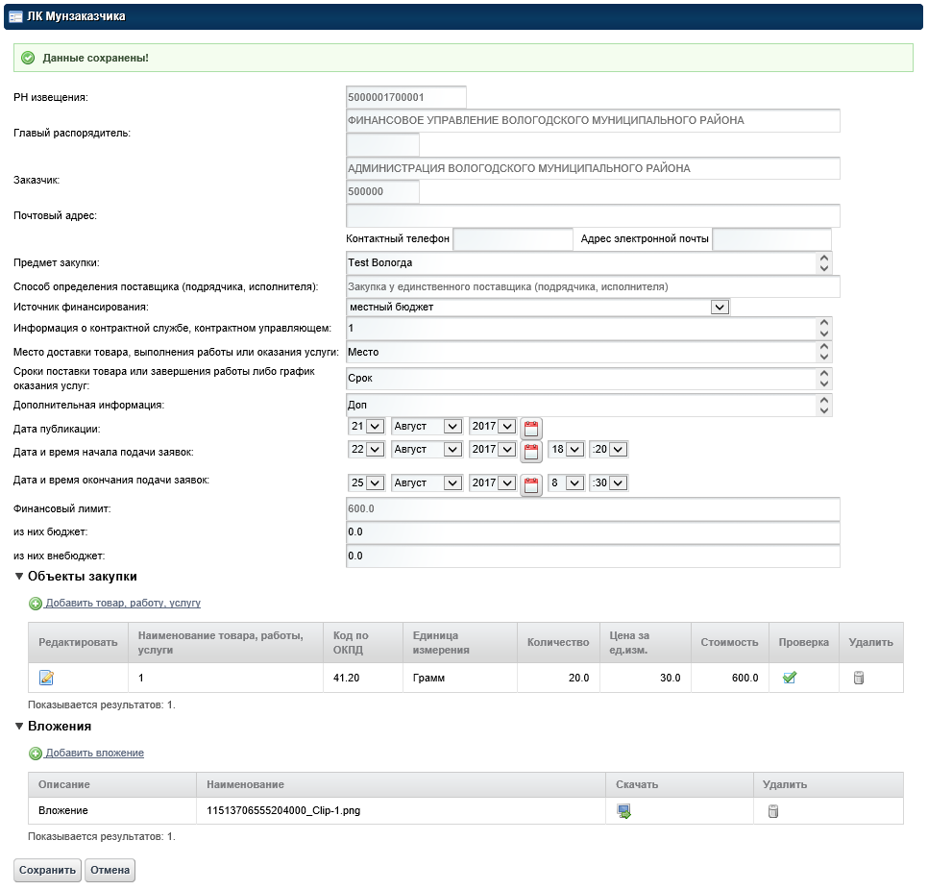
Рисунок 47 Окно создания извещения после сохранения данных
Если при вводе были допущены ошибки в окне создания извещения появляются сообщения об ошибках (Рисунок 48 и Рисунок 49).
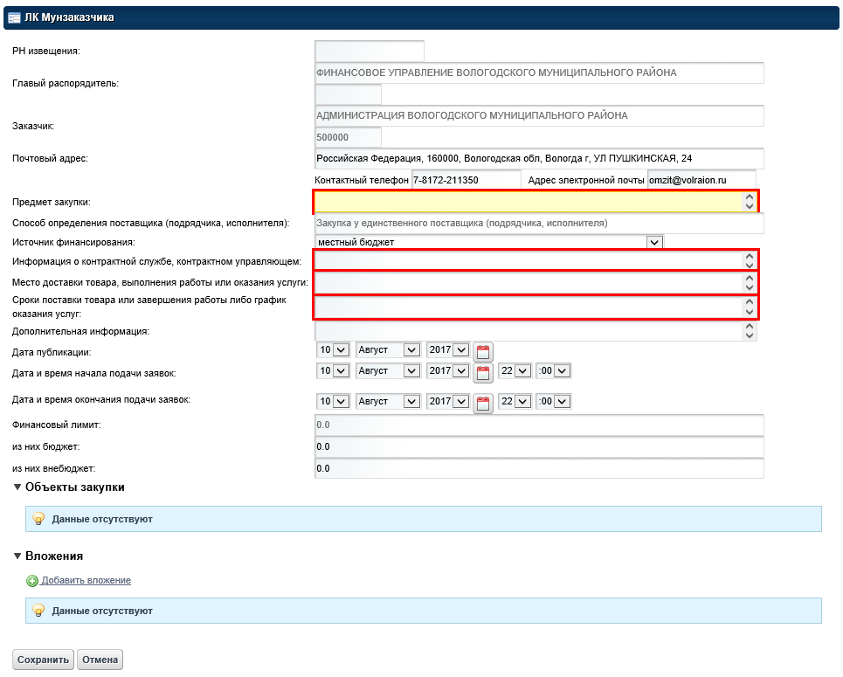
Рисунок 48 Окно создания извещения после попытки сохранения некорректных данных
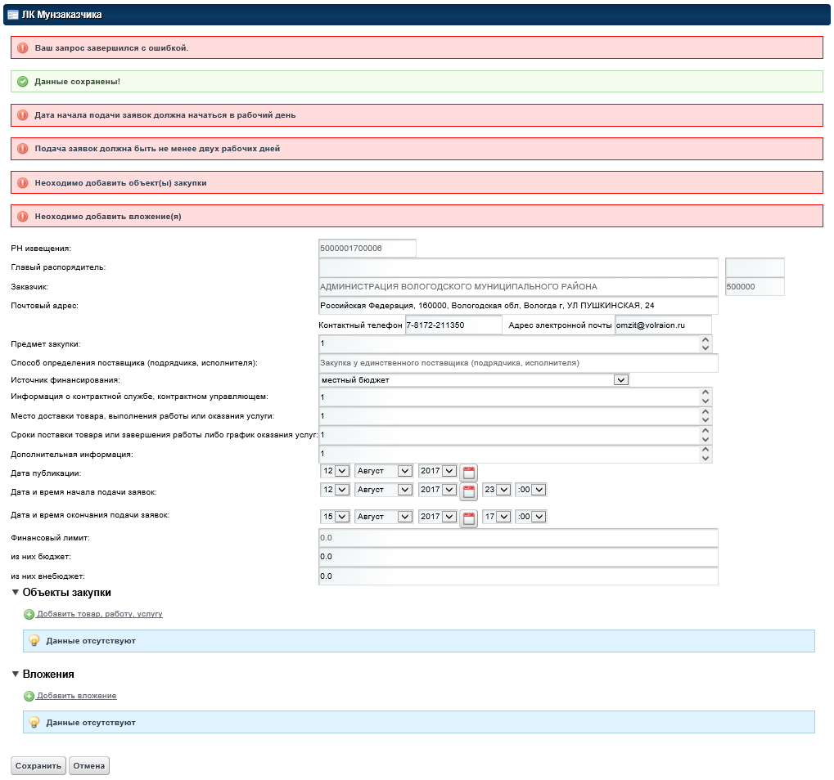
Рисунок 49 Окно создания извещения после попытки сохранения некорректных данных
Таблица извещений этапа <Подготовка> включает в себя данные о созданных извещениях и кнопки:
- <Редактировать> (Рисунок 17), при нажатии на которую появляется окно редактирования извещения, интерфейс которого аналогичен окну создания извещения (Рисунок 32);
- <Удалить> (Рисунок 18), при нажатии на которую появляется окно подтверждения удаления извещения (Рисунок 50) с кнопками <Удалить> и гиперссылкой <С списку>, для подтверждения удаления извещения следует выбрать кнопку <Удалить>.
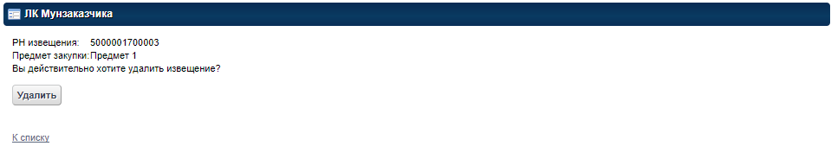
Рисунок 50 Окно подтверждения извещения
После удаления извещения окно работы с извещениями электронного магазина содержит сообщение <Ваш запрос успешно выполнен> (Рисунок 51).
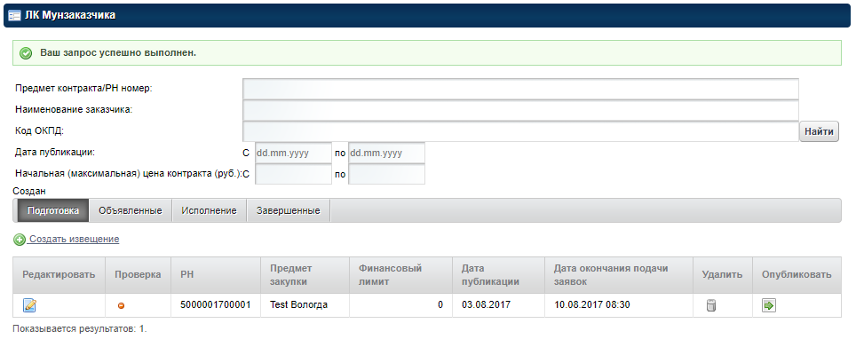
Рисунок 51 Окно работы с извещениями электронного магазина после удаления извещения
- <Опубликовать> (Рисунок 52), при нажатии на которую извещение, прошедшее проверки, после подписи переходит на этап <Объявленные>;
Рисунок 52 Кнопка <Опубликовать>
Если извещение прошло либо не прошло проверки, то в таблице извещений в столбце <Проверка> появляется соответствующий индикатор (Рисунок 45 и Рисунок 46).
При нажатии на кнопку <Опубликовать> (Рисунок 52) для извещения. не прошедшего проверку, появляется окно с сообщением о непрохождении проверок извещением (Рисунок 53).
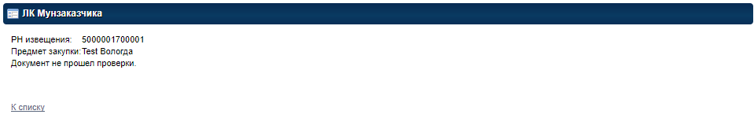
Рисунок 53 Окно с сообщением о непрохождении проверок извещением
При нажатии на кнопку <Опубликовать> (Рисунок 52) для извещения, прошедшего проверку, появляется окно с предложением подписать и опубликовать извещение (Рисунок 54).
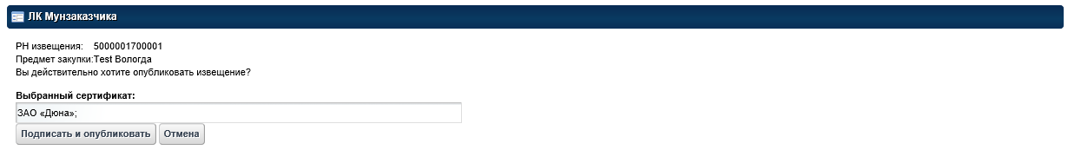
Рисунок 54 Окно с предложением подписать и опубликовать извещение
После подписи и опубликования извещения оно отображается в окне (Рисунок 55) с сообщениями <Данные сохранены!> и <Документ подписан!>.
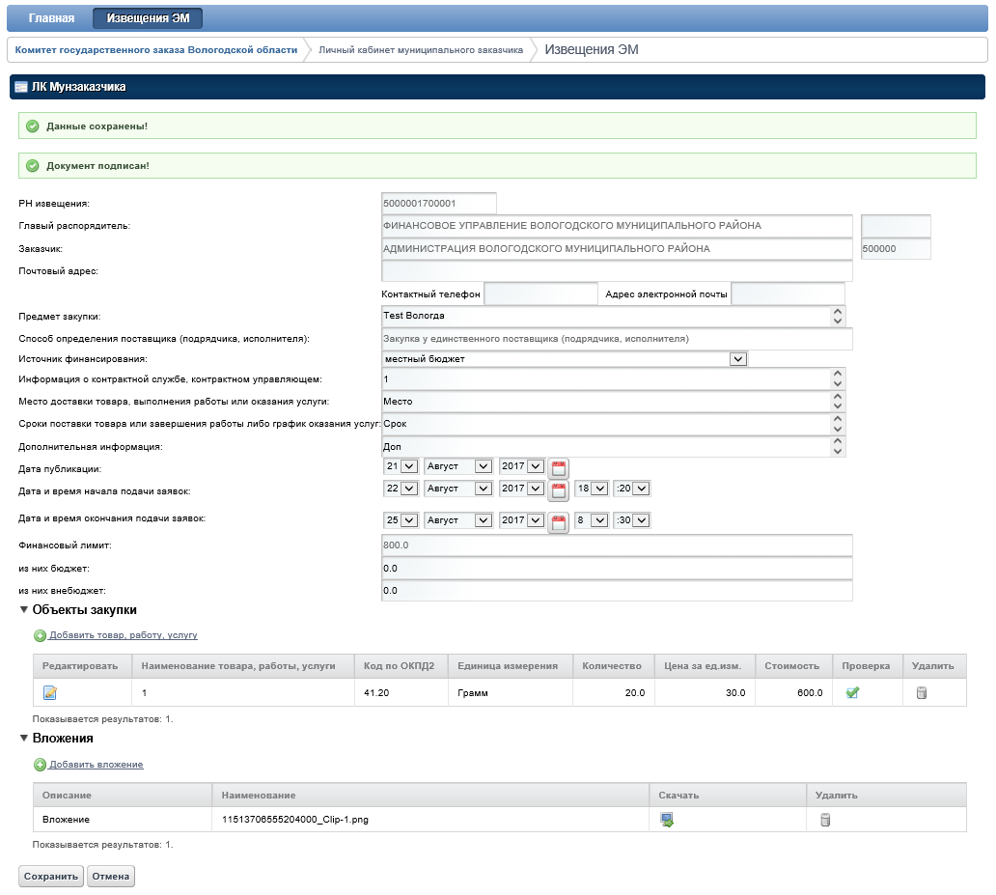
Рисунок 55 Окно подписанного извещения
При выборе в панели переключения этапов (Рисунок 31) этапа <Объявленные> таблица извещений отображает опубликованные посредством кнопки <Опубликовать> (Рисунок 52) извещения (Рисунок 56).
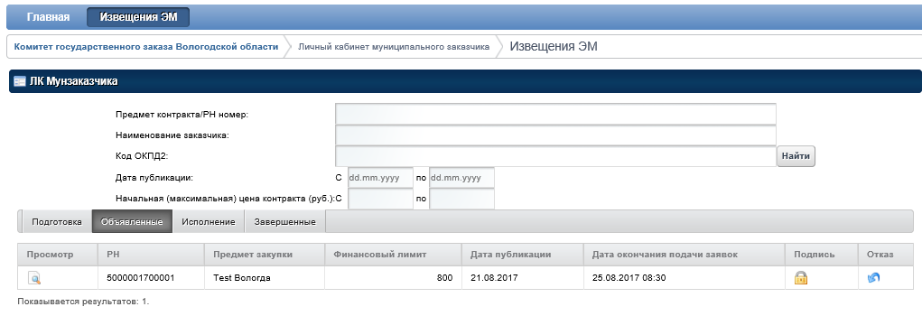
Рисунок 56 Окно работы с извещениями электронного магазина для этапа <Объявленные>
Таблица извещений этапа <Объявленные> включает в себя данные об опубликованных извещениях и индикатор подписи (Рисунок 57).
Рисунок 57 Индикатор подписи
Кроме того, таблица извещений этапа <Объявленные> содержит кнопки:
Рисунок 58 Кнопка <Просмотр> | Рисунок 59 Кнопка <Отказ>
- <Просмотр> (Рисунок 58), при нажатии на которую появляется окно просмотра опубликованного извещения (Рисунок 60);
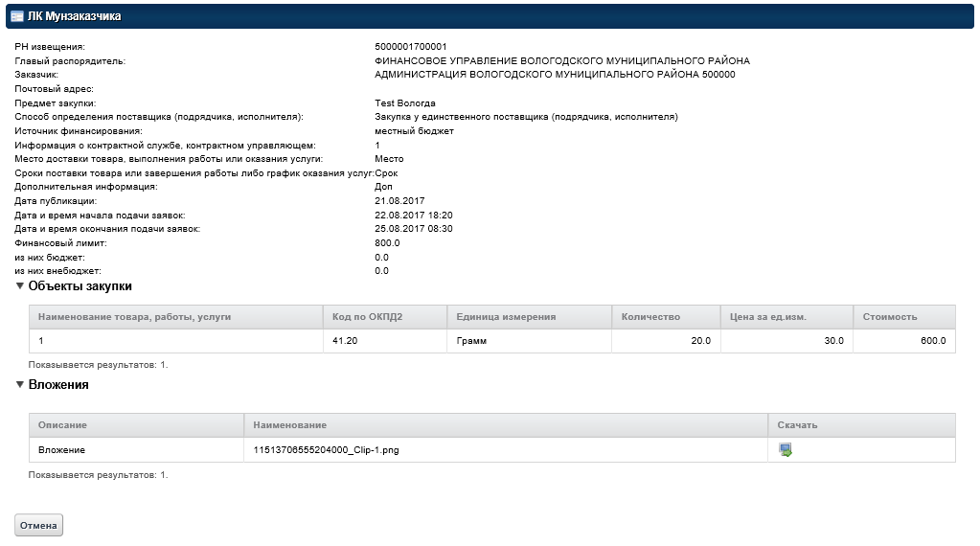
Рисунок 60 Окно просмотра опубликованного извещения
В окне просмотра опубликованного извещения пользователь может использовать кнопку <Скачать> (Рисунок 21) в таблице вложений, при нажатии на которую вложение скачивается на ПЭВМ пользователя.
- <Отказ> (Рисунок 59), при нажатии на которую появляется окно подтверждения отказа от извещению (Рисунок 61) с полем <Причина отказа> и кнопками <Сохранить> и <Отмена>, для подтверждения отказа от извещения следует заполнить поле <Причина отказа> и выбрать кнопку <Сохранить>.
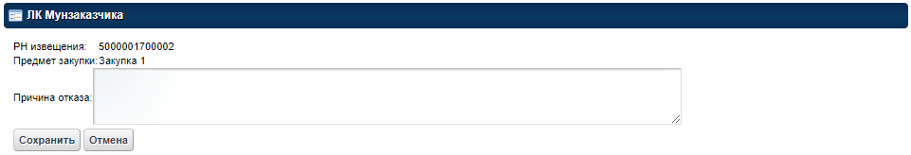
Рисунок 61 Окно подтверждения отказа от извещения
После отказа от извещения окно работы с извещениями электронного магазина для этапа <Объявленные> содержит сообщение <Ваш запрос успешно выполнен> (Рисунок 62).
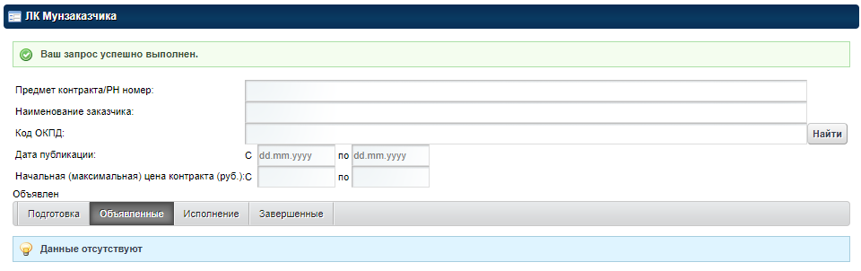
Рисунок 62 Окно работы с извещениями электронного магазина для этапа <Объявленные> после отказа от извещения
Извещение, от которого был произведен отказ, появляется в таблице извещений для этапа <Завершенные> (Рисунок 67).
Таблица извещений этапа <Исполнение> включает в себя данные об извещениях с истекшим сроком подачи заявок, на которые поступили предложения участников.
В форме просмотра извещения дополнительно отображается блок с результатами подачи предложений и победителем (Рисунок 63).
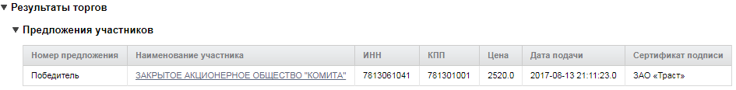
Рисунок 63 Блок с результатами подачи предложений и победителем
Для просмотра информации об участнике торгов (Рисунок 64) необходимо нажать на ссылку в наименовании соответствующего участника (Рисунок 63).
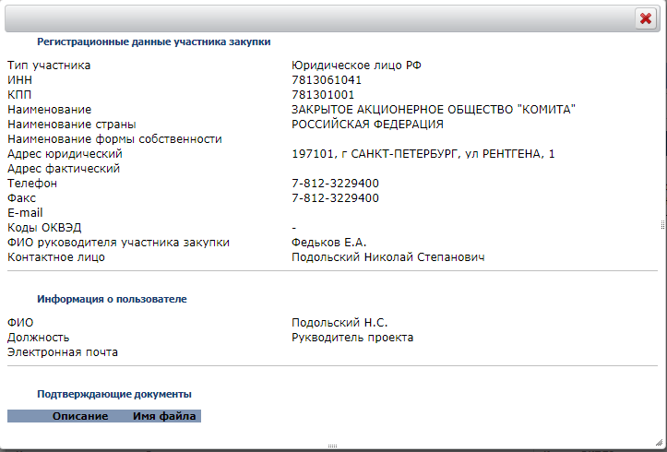
Рисунок 64 Окно просмотра информации об участнике торгов
В списке извещений отображается кнопка ввода информации по исполнению договора (Рисунок 65).
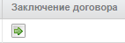
Рисунок 65 Кнопка ввода информации по исполнению договора
При нажатии на кнопку открывается окно ввода информации по исполнению договора (Рисунок 66).
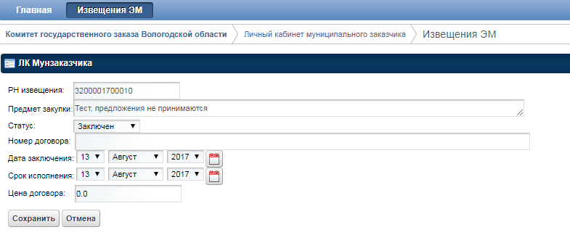
Рисунок 66 Окно ввода информации по исполнению договора
В случае заключения договора (статус «Заключен») доступны для заполнения поля:
- Поле <Номер договора>;
- Поле <Дата заключения>( календарь );
- Поле <Срок исполнения>( календарь );
- Поле <Цена договора>( календарь );
В случае не заключения договора (статус «Не заключен») доступны для заполнения поля:
- Поле <Причина отказа от заключения договора>;
При нажатии на кнопку <Сохранить> извещение переходит на этап «Завершенные» с статусом «Исполнен» или «Не заключен».
Исполненные, не заключенные или завершенные извещения появляются в таблице извещений для этапа <Завершенные> (Рисунок 67).
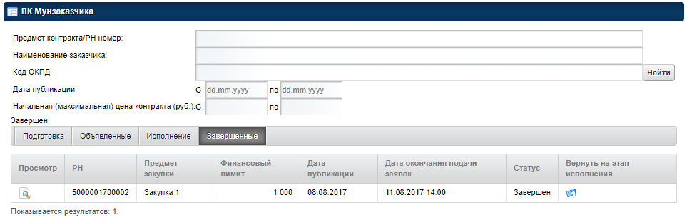
Рисунок 67 Окно работы с извещениями электронного магазина для этапа <Завершенные>
Таблица извещений этапа <Завершенные> включает в себя данные об завершенных извещениях и кнопки:
- <Просмотр> (Рисунок 58), при нажатии на которую появляется окно просмотра завершенного извещения (Рисунок 68);
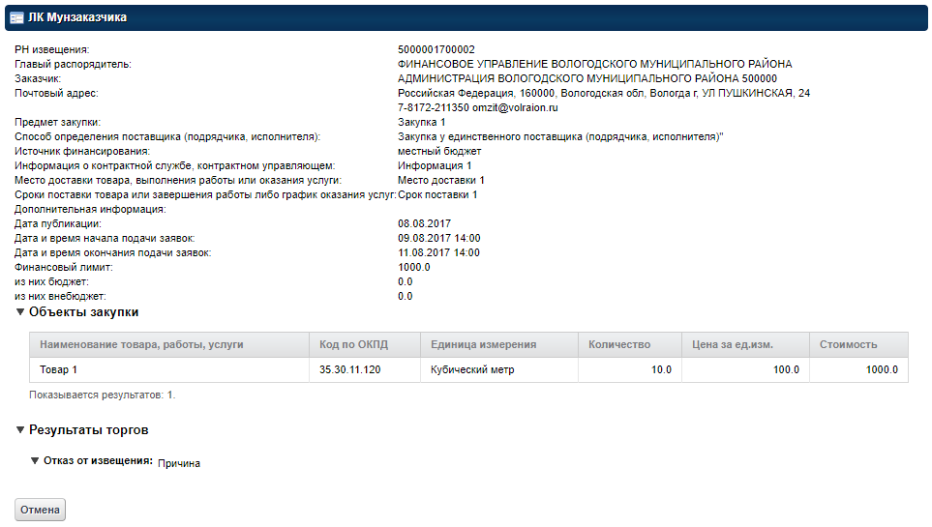
Рисунок 68 Окно просмотра завершенного извещения
- <Вернуть на этап исполнения> (Рисунок 59), при нажатии на которую появляется окно подтверждения возврата извещения на этап исполнения либо окно с причинами невозможности возврата извещения на этап исполнения (Рисунок 69).
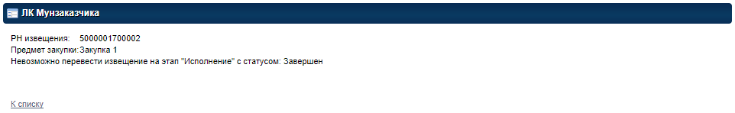
Рисунок 69 Окно с причинами невозможности возврата извещения на этап исполнения

Термины и определения
- Государственный заказчик — государственный орган (в том числе орган государственной власти), орган управления государственным внебюджетным фондом либо государственное казенное учреждение, действующие от имени Российской Федерации или субъекта Российской Федерации, уполномоченные принимать бюджетные обязательства в соответствии с бюджетным законодательством Российской Федерации от имени Российской Федерации или субъекта Российской Федерации и осуществляющие закупки.
- Государственный контракт, муниципальный контракт — договор, заключенный от имени Российской Федерации, субъекта Российской Федерации (государственный контракт), муниципального образования (муниципальный контракт) государственным или муниципальным заказчиком для обеспечения соответственно государственных нужд, муниципальных нужд.
- Закон о КС - Федеральный закон от 05.04.2013 N 44-ФЗ "О контрактной системе в сфере закупок товаров, работ, услуг для обеспечения государственных и муниципальных нужд".
- Заказчик — государственный или муниципальный заказчик либо в соответствии с частью 1 статьи 15 Закона о КС бюджетное учреждение, осуществляющие закупки.
- Единая информационная система в сфере закупок (далее — единая информационная система) — совокупность информации, указанной в части 3 статьи 4 Закона о КС и содержащейся в базах данных, информационных технологий и технических средств, обеспечивающих формирование, обработку, хранение такой информации, а также ее предоставление с использованием официального сайта единой информационной системы в информационно-телекоммуникационной сети Интернет (далее — официальный сайт).
- Муниципальный заказчик — муниципальный орган или муниципальное казенное учреждение, действующие от имени муниципального образования, уполномоченные принимать бюджетные обязательства в соответствии с бюджетным законодательством Российской Федерации от имени муниципального образования и осуществляющие закупки.
- Контрольный орган в сфере закупок — федеральный орган исполнительной власти, орган исполнительной власти субъекта Российской Федерации, орган местного самоуправления муниципального района, орган местного самоуправления городского округа, уполномоченные на осуществление контроля в сфере закупок, а также федеральный орган исполнительной власти, уполномоченный на осуществление функций по контролю (надзору) в сфере государственного оборонного заказа и в сфере закупок ТРУ для обеспечения федеральных нужд, которые не относятся к государственному оборонному заказу и сведения о которых составляют государственную тайну (далее — контрольный орган в сфере государственного оборонного заказа).
- Орган исполнительной власти субъекта Российской Федерации по регулированию контрактной системы в сфере закупок — орган исполнительной власти субъекта Российской Федерации, уполномоченный на осуществление функций по обеспечению (во взаимодействии с федеральным органом исполнительной власти по регулированию контрактной системы в сфере закупок) реализации государственной политики в сфере закупок для обеспечения нужд субъекта Российской Федерации, организации мониторинга закупок для обеспечения нужд субъекта Российской Федерации, а также по методологическому сопровождению деятельности заказчиков, осуществляющих закупки для обеспечения нужд субъекта Российской Федерации.
- Средство вычислительной техники (СВТ) — ПЭВМ (персональная электронно-вычислительная машина) либо другое вычислительное оборудование (мэйнфрейм, мини-ЭВМ, микро-ЭВМ, КПК (карманный персональный компьютер), компьютерный терминал).
- СВТ индивидуального пользования — вычислительное оборудование, обеспечивающее:
- автоматизацию вычислительной составляющей повседневной деятельности сотрудников Заказчика;
- доступ к информационным сервисам, автоматизирующим бизнес-процессы предприятия Заказчика.
- СВТ коллективного пользования — вычислительное оборудование, предназначенное для:
- организации вычислительной платформы, обеспечивающей автоматизацию бизнес-процессов Заказчика;
- контроля и настройки СВТ, входящих в автоматизированную систему;
- накопления и обработки данных, используемых при автоматизации бизнес-процессов Заказчика.
- Общее программное обеспечение — совокупность программных компонентов, обеспечивающая минимум функциональности СВТ:
- среду для запуска и работы остальных программных средств (операционная система);
- средства для работы со структурированными наборами данных (СУБД);
- средства для доступа к ресурсам сети Интернет (Web-браузер);
- средства для публикации ресурсов СВТ в сети Интернет (Web-сервер).
- Общесистемное программное обеспечение — совокупность программных компонентов, обеспечивающая расширенную функциональность СВТ:
- средства работы с электронными сообщениями (электронная почта, Интернет-пейджер);
- средства работы с текстовыми документами, электронными таблицами, электронными плакатами, планировщиками работы и т.д. («офисные пакеты»);
- средства работы с мультимедиа (редактор растровых изображений, редактор векторной графики, редактор трехмерного моделирования, видеоредактор, аудиоредактор и т.д.);
- средства защиты от несанкционированного доступа к данным;
- средства защиты от вредоносного ПО (антивирусы);
- средства резервного копирования и восстановления информации;
- прочие программные средства, готовые к эксплуатации сразу же после установки на целевое СВТ («коробочное ПО»).
- Специальное программное обеспечение — совокупность программных компонентов, специально разрабатываемых для данного конкретного СВТ (не «коробочное ПО»).
- Информационное обеспечение — совокупность данных (справочники из состава СУБД, шаблоны электронных документов, сертификаты, электронные подписи и т.д.), обеспечивающих функционирование автоматизированной системы.
- Специализированная организация — юридическое лицо, привлекаемое заказчиком в соответствии со статьей 40 Закона о КС.
- Уполномоченный орган, уполномоченное учреждение — государственный орган, муниципальный орган, казенное учреждение, на которые возложены полномочия, предусмотренные статьей 26 Закона о КС.
- Участник закупки — любое юридическое лицо независимо от его организационно-правовой формы, формы собственности, места нахождения и места происхождения капитала или любое физическое лицо, в том числе зарегистрированное в качестве индивидуального предпринимателя.
- Федеральный орган исполнительной власти по регулированию контрактной системы в сфере закупок — федеральный орган исполнительной власти, уполномоченный на осуществление функций по выработке государственной политики и нормативно-правовому регулированию в сфере закупок.
- Эксперт, экспертная организация — обладающее специальными познаниями, опытом, квалификацией в области науки, техники, искусства или ремесла физическое лицо, в том числе индивидуальный предприниматель, либо юридическое лицо (работники юридического лица должны обладать специальными познаниями, опытом, квалификацией в области науки, техники, искусства или ремесла), которые осуществляют на основе договора деятельность по изучению и оценке предмета экспертизы, а также по подготовке экспертных заключений по поставленным заказчиком, участником закупки вопросам в случаях, предусмотренных настоящим Федеральным законом.
- Электронная подпись, ЭП — согласно пункту 3 части 1 статьи 4 Закона о КС в качестве электронной подписи предусмотрено использование усиленной неквалифицированной электронной подписи для подписания электронных документов, предусмотренных настоящим Федеральным законом.

Перечень принятых сокращений и обозначений
АРМ | Автоматизированное рабочее место
АС | Автоматизированная система
ИБ | Информационная безопасность
КТС | Комплекс технических средств
ЛВС | локальная вычислительная сеть
НСД | Несанкционированный доступ
ОС | Операционная система
ОПО | Общее программное обеспечение
ОСПО | Общесистемное программное обеспечение
ПО | Программное обеспечение
ПТК | Программно-технический комплекс
ПЭВМ | Персональная электронно-вычислительная машина
СВТ | Средства вычислительной техники
СКС | Структурированная кабельная система
СПО | Специальное программное обеспечение
СПД | Сеть передачи данных
СУБД | Система управления базами данных
СКЗИ | Средство криптографической защиты информации
САВЗ | Средство антивирусной защиты
ТЗ | Техническое задание

